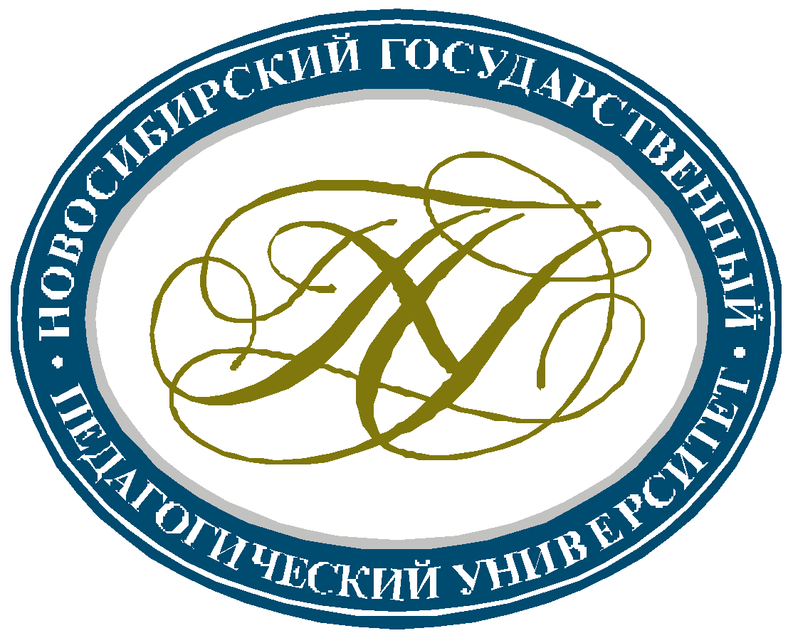

Министерство просвещения Российской Федерации
ФГБОУ ВО «Новосибирский государственный педагогический университет»

ИНФОРМАЦИОННОЕ ПИСЬМО

У в а ж а е м ы е к о л л е г и!

Факультет иностранных языков
Новосибирского государственного педагогического университета
приглашает Вас принять участие в
IV Всероссийской научно-практической конференции
«Актуальные проблемы филологии и методики преподавания иностранных языков», которая состоится
7 ноября – 10 ноября 2022 года
К участию в работе конференции приглашаются преподаватели, научные сотрудники, аспиранты и магистранты

Научные направления конференции:
- Актуальные вопросы современного образования
- Теоретические и практические аспекты филологии и лингвистики
- Теория и методика обучения иностранным языкам в средней и высшей школе
- Новейшие педагогические технологии в обучении иностранным языкам

ПРОГРАММНЫЙ КОМИТЕТ
Председатель программного комитета конференции:
Герасёв Алексей Дмитриевич, доктор биологических наук, профессор, ректор ФГБОУ ВО “НГПУ”

Заместитель председателя программного комитета конференции:
Костина Екатерина Алексеевна, кандидат педагогических наук, доцент, декан факультета иностранных языков ФГБОУ ВО “НГПУ”, и.о. заведующего кафедрой лингвистики и теории перевода ФИЯ ФГБОУ ВО “НГПУ”, профессор кафедры лингвистики и теории перевода ФИЯ ФГБОУ ВО “НГПУ”

Члены программного комитета конференции:
Шустова Светлана Викторовна, доктор филологических наук, профессор, профессор кафедры лингвистики и перевода, ФГБОУ ВО «Пермский государственный национальный исследовательский университет»;
Мельничук Марина Владимировна, доктор экономических наук, кандидат педагогических наук, профессор, руководитель Департамента английского языка и профессиональной коммуникации ФГБОУ ВО «Финансовый университет при Правительстве Российской Федерации», профессор Департамента английского языка и профессиональной коммуникации;
Томашева Ирина Владимировна, кандидат филологических наук, доцент, заведующий кафедрой иностранных языков и методики их преподавания ФГБОУ ВО «АГПУ»;
Соболева Елена Александровна, кандидат педагогических наук, доцент, доцент кафедры иностранных языков и методики их преподавания ФГБОУ ВО «АГПУ»;
Кретова Лариса Николаевна, кандидат филологических наук, доцент, заведующий кафедрой английского языка ФИЯ ФГБОУ ВО “НГПУ”;
Зензеров Виктор Николаевич, кандидат филологических наук, доцент, заведующий кафедрой китайского языка ФИЯ ФГБОУ ВО “НГПУ”;
Хлыстунова Юлия Юрьевна, кандидат филологических наук, доцент, и.о. заведующего кафедрой романо-германских языков ФИЯ ФГБОУ ВО “НГПУ”;
Лисица Инна Валерьевна, кандидат филологических наук, доцент кафедры лингвистики и теории перевода ФИЯ ФГБОУ ВО “НГПУ”.

Организационный комитет конференции:
Костина Екатерина Алексеевна, кандидат педагогических наук, доцент, декан факультета иностранных языков ФГБОУ ВО “НГПУ”, и.о. заведующего кафедрой лингвистики и теории перевода ФИЯ ФГБОУ ВО “НГПУ”, профессор кафедры лингвистики и теории перевода ФИЯ ФГБОУ ВО “НГПУ”;
Безденежных Лилия Валерьевна, кандидат педагогических наук, руководитель Образовательного лингвистического центра, заместитель декана факультета иностранных языков ФГБОУ ВО “НГПУ”, доцент кафедры романо-германских языков;
Кретова Лариса Николаевна, кандидат филологических наук, доцент, заведующий кафедрой английского языка ФИЯ ФГБОУ ВО “НГПУ”;
Хлыстунова Юлия Юрьевна, кандидат филологических наук, доцент, и.о. заведующего кафедрой романо-германских языков ФИЯ ФГБОУ ВО “НГПУ”;
Лисица Инна Валерьевна, кандидат филологических наук, доцент кафедры лингвистики и теории перевода ФИЯ ФГБОУ ВО “НГПУ”;
Раубо Ксения Витальевна, старший преподаватель кафедры китайского языка ФИЯ ФГБОУ ВО “НГПУ”.

Редакционная коллегия:
Архипова Ирина Викторовна, кандидат филологических наук, доцент, профессор кафедры романо-германских языков ФИЯ ФГБОУ ВО “НГПУ”;
Бородина Татьяна Леонидовна, кандидат филологических наук, доцент кафедры английского языка ФИЯ ФГБОУ ВО “НГПУ”;
Зензеров Виктор Николаевич, кандидат филологических наук, доцент, заведующий кафедрой китайского языка ФИЯ ФГБОУ ВО “НГПУ”;
Кретова Лариса Николаевна, кандидат филологических наук, доцент, заведующий кафедрой английского языка ФИЯ ФГБОУ ВО “НГПУ”;
Репнякова Наталия Николаевна, кандидат филологических наук, доцент кафедры китайского языка ФИЯ ФГБОУ ВО “НГПУ”;
Стародубцева Александра Васильевна, кандидат филологических наук, заместитель декана факультета иностранных языков ФГБОУ ВО “НГПУ”, доцент кафедры английского языка ФИЯ ФГБОУ ВО “НГПУ”;
Телешова Раиса Ивановна, кандидат филологических наук, д-р наук Тулонского университета (Франция), заведующий кафедрой романо-германских языков ФИЯ ФГБОУ ВО “НГПУ”;
Хорошилова Светлана Петровна, кандидат психологических наук, доцент, доцент кафедры английского языка ФИЯ ФГБОУ ВО “НГПУ”.

Условия участия в конференции

Конференция будет проводиться в смешанном формате. 7 ноября – заезд участников, 8-9 ноября – дни работы конференции (онлайн и офлайн), 10 ноября – отъезд участников. Командировочные расходы – за счет направляющей стороны.

Желающих принять участие в конференции просим в срок до 25 октября 2022 года направить в оргкомитет конференции следующие материалы:
- заявку на участие в конференции (Приложение 1);
- текст статьи в электронном варианте, оформленный в соответствии с указанными ниже требованиями (Приложение 2);
- лицензионный договор автора на право использования научного произведения (Приложение 3).

Статьи авторов будут опубликованы в феврале 2023 года в рецензируемом всероссийском научном периодическом журнале «Актуальные проблемы филологии и методики преподавания иностранных языков», который включен в Российский индекс научного цитирования (РИНЦ). Полнотекстовая версия журнала размещается в Научной электронной библиотеке (elibrary). Авторам публикаций рассылается журнал в электронном виде. Учредитель журнала – федеральное государственное образовательное учреждение высшего образования «Новосибирский государственный педагогический университет» (ФГБОУ ВО «НГПУ»). Главный редактор журнала – кандидат педагогических наук, доцент, декан факультета иностранных языков, профессор кафедры лингвистики и теории перевода ФГБОУ ВО «НГПУ» Костина Екатерина Алексеевна.

Публикация статьи в журнале для авторов, выступающих на конференции с докладом (онлайн или офлайн), – бесплатно. При заочном участии стоимость публикации 200 рублей за 1 страницу, журнал в печатном варианте оплачивается дополнительно в размере 400 рублей. Автор при необходимости может заказать сертификат участника в электронном виде – 150 рублей. Почтовые расходы оплачиваются в размере 150 рублей за один журнал за пересылку по территории России. Регистрационный взнос для участников конференции в очном формате составляет 1500 руб. Стоимость участия в конференции в качестве слушателя – 1000 рублей.

Оргкомитет оставляет за собой право принятия решения о публикации статьи. Материалы публикуются в авторской редакции. Все поступающие рукописи проверяются с помощью системы Антиплагиат.ру.

Рабочие языки конференции: русский, английский, французский, немецкий, китайский.

Заявку на участие в конференции, заполненный лицензионный договор и статьи просим направлять до 25 октября 2022 года по адресу: topical-issues@nspu.ru (Лисица Инна Валерьевна, к.ф.н., доцент кафедры лингвистики и теории перевода).

ПРИЛОЖЕНИЕ 1
Заявка на участие в
IV Всероссийской научно-практической конференции
«Актуальные проблемы филологии и методики преподавания иностранных языков»
Фамилия, имя, отчество

Название статьи

Ученая степень

Ученое звание

Место работы / учебы

Кафедра (подразделение)

Занимаемая должность
(или курс обучения)
Адрес учебного заведения (организации)
Домашний адрес (с индексом)

E-mail

Телефон мобильный

Форма участия: офлайн/онлайн/заочная

Количество журналов в печатном варианте

Сертификат участника:
требуется/не требуется

ПРИЛОЖЕНИЕ 2
Требования к оформлению статей
Автор предоставляет в редакцию заявку и текст статьи в виде отдельных файлов в редакторе Microsoft Word.
Рукопись статьи объемом 8-14 страниц должна включать в себя текст статьи и пристатейные материалы на русском и английском языках:
а) УДК;
б) данные об авторе/авторах (ФИО полностью, ученая степень, ученое звание, должность, место работы, город, адрес электронной почты);
в) название статьи;
г) аннотация (500-1.000 знаков);
д) ключевые слова (6-10);
е) библиографический список (10-30 источников) с указанием DOI (при наличии).
Текст статьи печатается в формате Word, шрифт Times New Roman, кегль 14, межстрочный интервал 1,5. Поля страницы – по 2 см с каждого края.
Аннотация и ключевые слова должны соответствовать содержанию статьи и быть оформлены следующим образом: шрифт Times New Roman, кегль 12, межстрочный интервал одинарный, выравнивание по ширине, интервал после абзаца 12 пт. При составлении аннотации на английском языке необходимо обращаться к общим требованиям ГОСТа 7,9–95.
Библиографический список на русском языке оформляется в алфавитном порядке по ГОСТ Р 7.05-2008. Ссылки оформляются в квадратных скобках, помещаются после упоминания в тексте соответствующего источника и содержат номер указанного источника в списке, при цитировании указывается номер страницы. 50% указанных источников должны быть не старше пяти лет.
Рисунки и таблицы. Текст статьи может включать таблицы, а также графические материалы (рисунки, графики, фотографии и др.), которые должны иметь название и сквозную нумерацию. На все таблицы и графические материалы должны быть сделаны ссылки в тексте статьи. При этом расположение данных объектов должно быть после ссылок на них. Шрифт надписей внутри рисунков, графиков, фотографий и других графических материалов Times New Roman, кегль 12, межстрочный интервал 1,0 (одинарный). Рисунки помещаются в тексте с разрешением не менее 300 dpi, схемы выполняются в редакторе Corel Draw.
Страницы рукописи желательно нумеровать. Это поможет рецензентам правильно ссылаться на текст при наличии замечаний.
Все статьи проходят двустороннее слепое рецензирование (рецензент и автор не знают имени друг друга). Форма рецензии утверждена редакционной коллегией. Рецензент может рекомендовать рукопись к публикации (без доработки или с доработкой) или отклонить ее. При отрицательной оценке статьи рецензент должен мотивированно обосновать свои выводы, о чем автор рукописи получает уведомление. При наличии двух отрицательных рецензий рукопись отклоняется. В случае несогласия автора статьи с замечаниями рецензента его заявление рассматривается редакционной коллегией.
Статьи, оформленные не по правилам, и статьи, не прошедшие рецензирование, отклоняются.
Все статьи проходят проверку на плагиат, оригинальность статей должна составлять не менее 70%.

ОБРАЗЕЦ ОФОРМЛЕНИЯ СТАТЬИ
Научная статья / Методическая статья / Обзорная статья (выбрать)
УДК 808.5
Название статьи (п/ж, строчные буквы, 16 кг)
Иван Иванович Иванов
Новосибирский государственный педагогический университет, Новосибирск, Россия, ivanov@mail.ru
Аннотация. Аннотация на русском языке (12 кг)
Ключевые слова: 6-10 слов (12 кг)

Original article / Methodical article / Review article (выбрать)
Название статьи на английском языке
Ivan I. Ivanov
информация об авторе на английском языке (учебное заведение, город, страна, адрес электронной почты)
Abstract. Аннотация на английском языке (12 кг)
Keywords: 6-10 слов (12 кг)

Текст статьи…. Текст статьи….. Текст статьи….. Цитата [1, с. 125].

Список источников
(в алфавитном порядке)
- Иванов А. В., Сдобников В. В. Формирование переводческих компетенций как основная задача преподавателя перевода // Вестник Нижегородского государственного лингвистического университета им. Н.А. Добролюбова. 2020. № 51. С. 117–131.
- Cambridge Dictionary [Электронный ресурс]. URL: https://dictionary.cambridge.org/ru (дата обращения: 08.07.2022).

Информация об авторе
И. И. Иванов – кандидат филологических наук, доцент, доцент кафедры лингвистики и теории перевода, Новосибирский государственный педагогический университет, ORCID: https://orcid.org/0000-0005-1255-1255
Information about the Author
I. I. Ivanov – Candidate of Philological Sciences, Associate Professor, Associate Professor of the Department of Linguistics and Translation Theory, Novosibirsk State Pedagogical University, ORCID: https://orcid.org/0000-0005-1255-1255

ПРИЛОЖЕНИЕ 3
Лицензионный договор №________
на право использования научного произведения

г. Новосибирск «___»_________ 20___ г.
Федеральное государственное бюджетное образовательное учреждение высшего образования «Новосибирский государственный педагогический университет», Издатель именуемый в дальнейшем "Лицензиат", в лице ректора Герасёва Алексея Дмитриевича, действующего на основании Устава, с одной стороны, и ___________________________________________________________________________________
__________________________________________________________________________________, именуемый(е) в дальнейшем "Лицензиар", с другой стороны, именуемый(е) в дальнейшем "Сторона/Стороны", заключили настоящий договор (далее – "Договор") о нижеследующем.
1. Предмет Договора
1.1. По настоящему Договору Лицензиар на безвозмездной основе предоставляет Лицензиату право использования________________________________________________________________
_________________________________________________________________________________,
(наименование, характеристика передаваемых материалов)
именуемого в дальнейшем "Произведение", на основе неисключительной лицензии в обусловленных Договором пределах и на определенный Договором срок.
1.2. Лицензиар гарантирует, что он обладает исключительными авторскими правами на передаваемое Лицензиату Произведение.
2. Права и обязанности Сторон
2.1. Лицензиар предоставляет Лицензиату на весь срок действия исключительных прав на Произведение следующие права:
2.1.1. право на воспроизведение Произведения (опубликование, обнародование, дублирование, тиражирование или иное размножение Произведения) без ограничения тиража экземпляров. При этом каждый экземпляр Произведения должен содержать имя автора Произведения;
2.1.2. право на публичный показ Произведения, демонстрацию в информационных и пр. целях;
2.1.3. право на внесение изменений в Произведение, не представляющих собой его переработку;
2.1.4. право на доведение до всеобщего сведения;
2.1.5. на использование метаданных (название, имя автора (правообладателя), аннотации, библиографические материалы и пр.) Произведений путем распространения и доведения до всеобщего сведения, обработки и систематизации, а также включения в различные базы данных и информационные системы.
2.1.6. право переуступить на договорных условиях частично или полностью полученные по настоящему договору права третьим лицам без выплаты Лицензиару вознаграждения.
2.2. Лицензиар передает права Лицензиату по настоящему Договору на основе неисключительной лицензии.
2.3. Лицензиар предоставляет Лицензиату Произведение в рукописной/печатной/электронной версии. Стороны подписывают Акт приема-передачи Произведения.
2.4. Дата подписания Акта приема-передачи Произведения является моментом передачи Лицензиату прав, указанных в настоящем Договоре.
2.5.Лицензиат обязуется соблюдать предусмотренные действующим законодательством авторские права, права Лицензиара, а также осуществлять их защиту и принимать все возможные меры для предупреждения нарушения авторских прав третьими лицами.
2.6. Территория, на которой допускается использование прав на Произведения, не ограничена.
2.7. Лицензиар также предоставляет Лицензиату право хранения и обработки следующих своих персональных данных без ограничения по сроку: фамилия, имя, отчество; дата рождения; сведения об образовании; сведения о месте работы и занимаемой должности; сведения о наличии опубликованных произведений литературы, науки и искусства.
Персональные данные предоставляются для их хранения и обработки в различных базах данных и информационных системах, включения их в аналитические и статистические отчеты, создания обоснованных взаимосвязей объектов произведений науки с персональными данными и т.п.
Лицензиат имеет право передать указанные данные для обработки и хранения третьим лицам при условии уведомления о таком факте с предоставлением сведений о третьем лице (наименование и адрес) Лицензиару.
Отзыв согласия на хранение и обработку персональных данных производится Лицензиаром путем направления соответствующего письменного уведомления Лицензиату.
3. Ответственность Сторон
3.1. Лицензиар и Лицензиат несут в соответствии с действующим законодательством РФ имущественную и иную юридическую ответственность за неисполнение или ненадлежащее исполнение своих обязательств по настоящему Договору.
3.2. Сторона, ненадлежащим образом исполнившая или не исполнившая свои обязанности по настоящему Договору, обязана возместить убытки, причиненные другой Стороне, включая упущенную выгоду.
4. Конфиденциальность
4.1. Условия настоящего Договора и дополнительных соглашений к нему – конфиденциальны и не подлежат разглашению.
5. Заключительные положения
5.1. Все споры и разногласия Сторон, вытекающие из условий настоящего Договора, подлежат урегулированию путем переговоров, а в случае их безрезультатности, указанные споры подлежат разрешению в суде в соответствии с действующим законодательством РФ.
5.2. Настоящий Договор вступает в силу с момента подписания обеими Сторонами настоящего Договора и Акта приема-передачи Произведения.
5.3. Настоящий Договор действует до полного выполнения Сторонами своих обязательств по нему.
5.4. Расторжение настоящего Договора возможно в любое время по обоюдному согласию Сторон, с обязательным подписанием Сторонами соответствующего соглашения об этом.
5.5. Расторжение настоящего Договора в одностороннем порядке возможно в случаях, предусмотренных действующим законодательством, либо по решению суда.
5.6. Любые изменения и дополнения к настоящему Договору вступают в силу только в том случае, если они составлены в письменной форме и подписаны обеими Сторонами настоящего Договора.
5.7. Во всем, что не предусмотрено настоящим Договором, Стороны руководствуются нормами действующего законодательства РФ.
5.8. Настоящий Договор составлен в двух экземплярах, имеющих одинаковое содержание и равную юридическую силу, по одному для каждой из Сторон.

АКТ приема-передачи
к договору№________ от «___»_________ 20___ г.
Федеральное государственное бюджетное образовательное учреждение высшего образования «Новосибирский государственный педагогический университет», Издатель именуемый в дальнейшем "Лицензиат", в лице ректора Герасёва Алексея Дмитриевича, действующего на основании Устава, с одной стороны, и ___________________________________________________________________________________
_________________________________________________________________________________, именуемый(е) в дальнейшем "Лицензиар", с другой стороны, именуемый(е) в дальнейшем "Сторона/Стороны", составили настоящий акт (далее – «Акт») к лицензионному договору №_______ от «___» _____________ г. (далее – "Договор") о нижеследующем.

1. Лицензиар передал, а Лицензиат принял в соответствии с условиями Договора 1 (один) экземпляр Произведения – _________________________________________________________________________________
_________________________________________________________________________________
(наименование и характеристика)
и право его использования.
2. Стороны взаимных претензий по порядку и объему исполнения обязательств по Договору не имеют.
.Реквизиты Сторон

Лицензиар  Ф.и.о.(полностью)____________________________  ____________________________________________  адрес___________________________________________________  паспорт________________________________________________  _________________________________________________________  _____ /__________________/ (подпись) (ф.и.о)  Ф.и.о.(полностью)____________________________  ____________________________________________  адрес___________________________________________________  паспорт________________________________________________  _________________________________________________________  _____ /__________________/  (подпись) (ф.и.о) | Лицензиат  ФГБОУ ВО «НГПУ»  Юридический адрес: 630126, г. Новосибирск,  ул. Вилюйская ул., д. 28.  Почтовый адрес: 630126, г. Новосибирск,  ул. Вилюйская ул., д. 28. Тел./факс (383) 244-11-61.  E-mail: rector@nspu.net; http://www.nspu.net  Банковские реквизиты:  ОКПО 02079632 ОКВЭД 80.30.  ОГРН 1025401913558 ОКТMО 50701000  ИНН 5405115489 КПП 540501001  УФК по Новосибирской области (ФГБОУ ВО «НГПУ»  л/с 20516Х27640); расчетный счет 40501810700042000002  Сибирское ГУ Банка России г.Новосибирск  БИК 045004001  Контактный телефон: (383) 244-06-62  E-mail: rio_nspu@mail.ru
 | Ректор НГПУ ______________________ /А.Д.Герасёв/ (подпись) (ф.и.о)
Ф.и.о.(полностью)___________________________
_________________________________________________________
адрес___________________________________________________
паспорт________________________________________________
_________________________________________________________
_____ /__________________/
(подпись) (ф.и.о)

